Tipos de Navegación: Site - https://github.com/

1.- Global

- Por que es una navegación que es un menu perseverante en todas las páginas

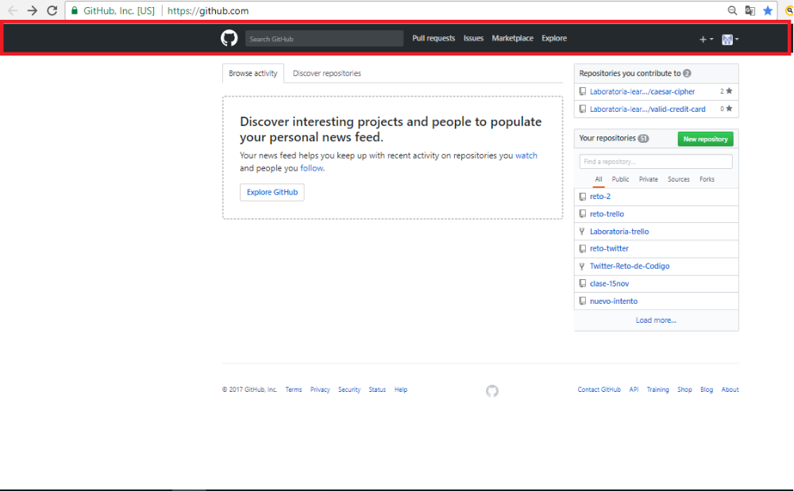
2.- En Línea

- Por que se encuentra como links de referencia del texto que lo rodea.
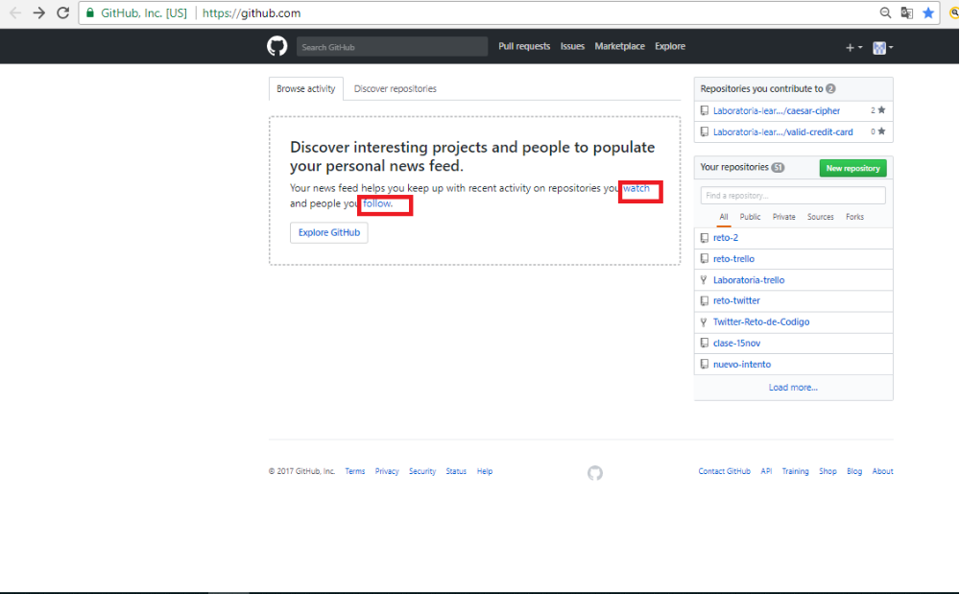
3. Facetada

- Por que es una navegación pre establecida no editable .

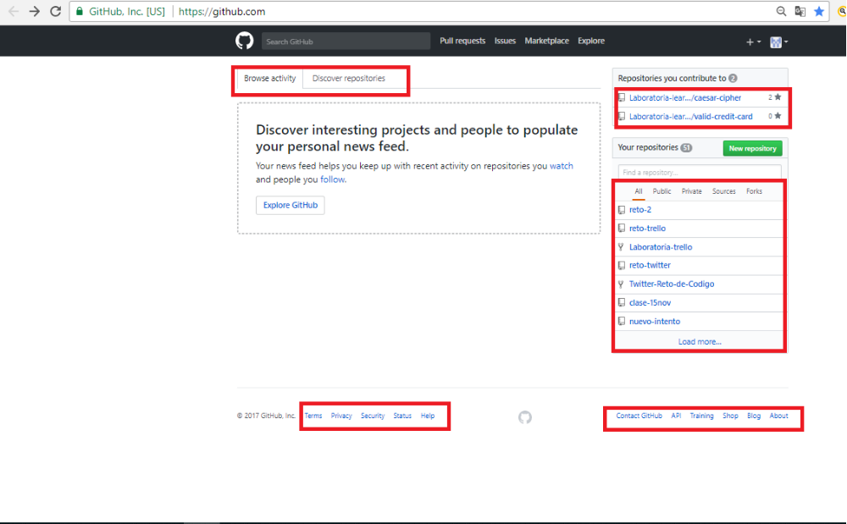

4.- Filtrada
- por que la navegación puede ser através de una búsqueda editable , se va adaptando cuando uno va ingresando las letras de lo que va a buscar
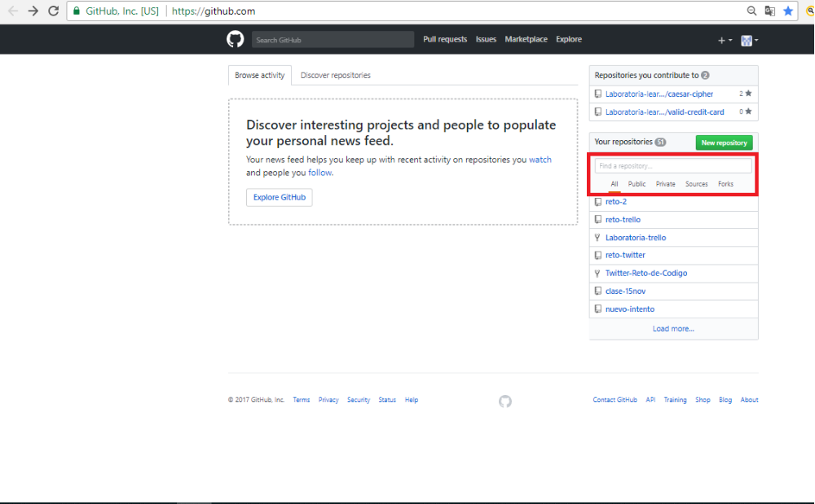
5.- Suplementaria
- Por que son links que ayudan a los usuarios nuevos a encontrar rápidamente las interacciones más comunes de inicio de uso con el Git Hub.

6.- Local
- Por que es una navegación propia de la vista , no es perseverante en otras vistas.
